五、我國未來新增電源主要仰賴燃氣發電及離岸風電，宜持續關注新開發電源能否順利如期如質完成設置，俾利能源安全
為達成能源轉型目標，我國電源未來將漸次改由燃氣發電及再生能源以填補核能等除役機組之供電缺口。109年度中央政府編列供電計畫預算約942億餘元。經查：
(一)燃煤、燃氣及核能為107年度前3大電源，114年度將轉型為燃氣、燃煤及再生能源
107年度全國發電量為2,736億度，其中各類能源發電配比前3高依序為燃煤46.27%(1,266億度)、燃氣34.65%(948億度)及核能10.12%(277億度)。依政府規劃，未來核能發電缺口將改由燃氣發電及再生能源(主要為太陽光電及風力發電)遞補，預計114年度全國發電量為3,132億度，前三大電源將調整為燃氣50%(1,580億度)、燃煤27%(851億度)及再生能源20%(617億度)(詳附圖1)。
考量未來再生能源及燃氣比重大幅提升，預估發電成本將次第增加。審計部於107年度中央政府總決算審核報告亦指出，政府自108年起推動「歡迎台商回台投資行動方案」，因能源轉型而誘發電價調漲，恐增加廠商營運成本，宜妥擬配套措施，以利台商回台投資。
至於燃氣發電占比從107年度之34.65%(948億度)提升至114年度之50%(1,580億度)(詳附圖1)，表示7年內燃氣發電需增加632億度，增幅達66.67%；另再生能源之離岸風力占比從107年度0.01%(0.27億度)提高至114年度之7%(219.24億度)(詳附表1)，代表離岸風電發電量需再增加218.97億度，增幅逾數百倍，顯示該二種電源是否能如期開發成功，對於我國未來電力供應之充裕及穩定，有決定性之影響。
附圖1：我國106年度至114年度各類能源發電配比圖
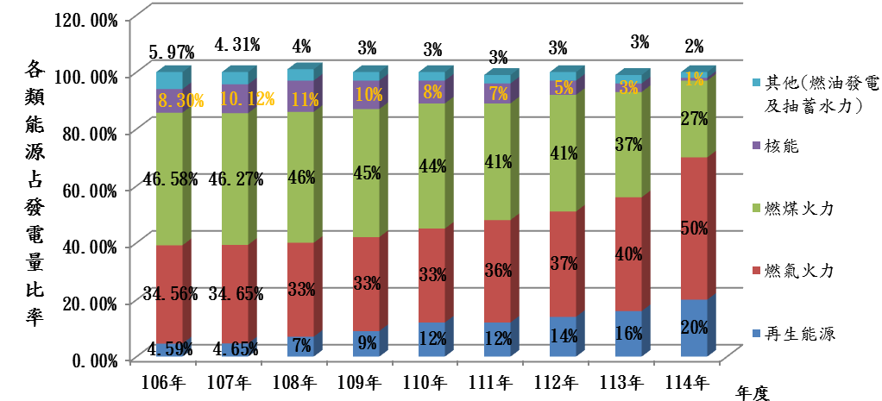
※註：1.資料來源，經濟部能源局提供，本報告繪圖。
2.全國發電量=台電淨發購電量+廠用電(含民營IPP、汽電共生)+自用電(含再生能源、汽電共生)。
3.台電與IPP簽訂25年購售電合約，故各年度發電量係依台電與各IPP購電合約評估。
4.汽電共生系統為產業因應製程所需蒸汽量及用電量而設置，考量我國整體產業發展，規劃維持現有規模為優先，其發電量依燃料別分別併入燃煤、燃油及燃氣。

附表1：我國總發電量及再生能源占總發電量配比(含台電及民營購電)推估表 單位：億度
項 目 | 106年 | 107年 | 108年 | 109年 | 110年 | 111年 | 112年 | 113年 | 114年
總發電量 | 2,703 | 2,736 | 2,783 | 2,820 | 2,880 | 3,043 | 3,092 | 3,112 | 3,132
一般水力 | 2.01% | 1.63% | 2% | 2% | 2% | 2% | 2% | 2% | 2%
陸域風力 | 0.63% | 0.60% | 1% | 1% | 1% | 1% | 1% | 1% | 1%
離岸風力 | 0.01% | 0.01% | 0% | 1% | 3% | 3% | 4% | 5% | 7%
太陽能 | 0.63% | 1.00% | 2% | 3% | 4% | 5% | 6% | 7% | 8%
其他註2 | 1.31% | 1.41% | 1% | 2% | 2% | 2% | 2% | 2% | 2%
再生能源合計 | 4.59% | 4.65% | 7% | 9% | 12% | 12% | 14% | 16% | 20%
※註：1.資料來源暨附註與附圖1相同。
2.再生能源項下之其他包括地熱、生質能、燃料電池。
(二)中央政府推動燃氣發電計畫之金額龐鉅
由於我國燃氣發電占比由107年度之34.65%預計提高至114年度之50%，中央政府爰投入鉅資於燃氣發電，以108年度推動中尚未完成之4項計畫為例，包括中油第三接收站(新建)、中油台中接收站(擴建)、協和電廠更新改建計畫以及台中電廠新建燃氣機組(詳附表2)，該4項計畫合計為3,184億餘元，金額龐鉅，且各計畫皆為期10年以上，預計於111年度至121年度期間完工。
附表2：中央政府推動燃氣發電之重要投資計畫簡表 單位：新台幣百萬元
計畫項目  (計畫期程) | 計畫總金額 | 截至107年度 |  | 108年度 | 109年度
計畫項目  (計畫期程) | 計畫總金額 | 累計已編列預算 | 累計實現數 | 預算數 | 預算數
中油第三接收站(新建)  (105-114年度) | 60,084 | 5,219 | 5,219 | 5,243 | 8,461
中油台中接收站(擴建)  (101-111年度) | 18,482 | 11,428 | 11,428 | 14,860 | 790
協和電廠更新改建計畫(107-121年度) | 121,801 | 22 | 22 | 287 | 471
台中電廠新建燃氣機組計畫(107-116年度) | 118,062 | 104 | 101 | 392 | 15,500
合計 | 318,428 | 16,773 | 16,770 | 20,781 | 25,221
※註：1.資料來源，台電公司及中油公司提供。
2.本表因百萬元以下四捨五入之故，存有尾數差異。
(三)部分燃氣發電計畫之執行進度未符預期
有關中油公司負責之中油第三接收站，其環境影響差異分析報告雖業於107年10月8日環境影響評估委員會第340次會議獲有條件通過，然在此之前，囿於關鍵工程無法決標執行而影響進度，該公司已於通過環評後積極趕辦，並責成廠商積極趕工。
至於台電公司燃氣發電計畫之執行進度，除上述附表2所列之「台中電廠新建燃氣機組計畫」原訂108年5月完成環評審查，惟5月尚未通過環評，進度已落後；另「興達電廠燃氣機組更新改建計畫」原訂107年12月底完成環評審查，惟遲至108年7月始通過環評；再者「通霄電廠第二期更新改建計畫」甫於108年8月16日奉行政院核定辦理，刻正辦理前期作業。
(四)攸關離岸風電併網之加強電力網相關計畫目前進度雖符預期，仍宜預留適當測試期程
為提供桃園地區離岸風電1.14GW及彰化離岸風電6.5GW併網容量，台電公司執行「離岸風力發電加強電力網第一期計畫」，計畫總經費達606.79億元，期程自107年1月至114年底。截至107年底工程實際進度6.76%，雖較預定進度之4.92%超前，惟考量該計畫係提供離岸風電併網容量，為利日後開發商所發電力順利併網，仍宜預留適當測試期程。
(五)前2大離岸風電開發商之裝置容量合計逾總量體半數，宜掌握執行進度
經濟部規劃以太陽光電及離岸風電做為推動再生能源之主力，其中離岸風電規劃114年累計達5.5GW，除第一階段示範獎勵外，經濟部續於107年6月完成容量分配作業，共分配3,836MW以躉購模式於109年度至113年度完成商轉、1,664MW則以競價制度於114年度完成商轉。至於114年累計達5.5GW風場之分配，其中最大開發商沃Ｏ之裝置容量合計1,820MW、第二大開發商達Ｏ之裝置容量1,058MW，二者合計2,878MW，已超過5.5GW半數(我國中鋼及台電合計為600MW)，顯示該二開發商對我國離岸風電之成敗具有關鍵之影響。
經濟部雖依據相關法規命令而遴選合格及最適廠商，惟曾有開發商因未取得預期躉購費率，致其風場財務計畫與利潤評估產生不確定性，而與供應商暫停契約執行或重新議約之案例，爰未來倘開發商發生進度落後或發電量未如預期情事，不僅將影響我國電力調度及穩定，亦恐弱化預期之國產化、人才發展及產業升級效果，宜預為因應。
綜上，鑑於預估114年燃氣發電占電力供給之半數、離岸風電占比亦大幅提升，允宜持續關注相關計畫工程進度是否符合預期目標，並預擬對策，俾利我國能源安全。
（分機：1925 賴欣憶）

109年度供電計畫942億餘元係由台電公司編列，主要計畫包括大潭電廠增建燃氣複循環機組發電計畫(175億餘元)及台中電廠新建燃氣機組計畫(154億餘元)等項。
台電公司已依108年6月21日環保署專案小組第3次初審會議結論修訂環說書，並於同年8月提送環保署，該署預定將於同年9月召開環評第4次審查會議。
參考行政院環境保護署環境影響評估審查委員會第360次會議紀錄(會議時間108年7月17日)。
參考「澄清監察院有關離岸風電政策說明」經濟部能源局新聞稿，107年12月10日。
參考「推動離岸風電決心不變 國內產業鏈無實質損害」經濟部能源局新聞稿，108年1月20日。

